Инструкция по работе
в системе дистанционного образования
для УЧИТЕЛЯ (краевые школы)

Сайт: https://learning.kco27.ru/
1. РЕГИСТРАЦИЯ В СИСТЕМЕ ДИСТАНЦИОНОГО ОБУЧЕНИЯ

- Перейдите на сайт https://learning.kco27.ru/
- В правом верхнем углу нажмите «Вход»

- В появившемся окне выбираем «Создать учетную запись»
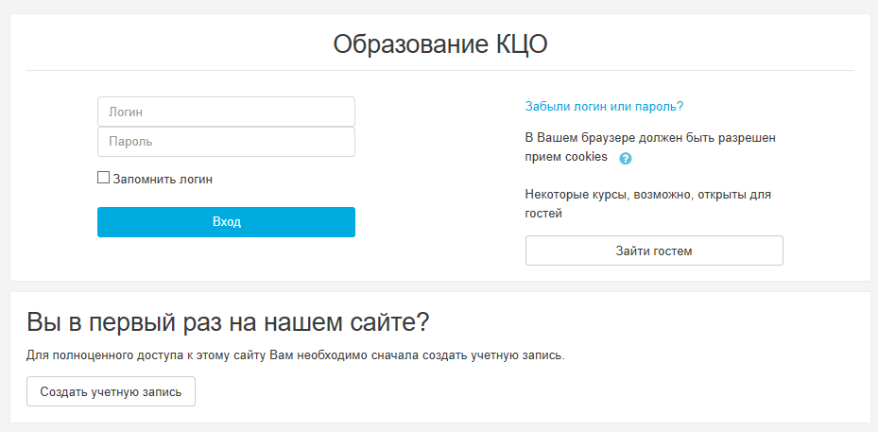

- Заполните поля. Придумайте логин и пароль. Используйте только латинские символы. Используйте сложный пароль, состоящий из букв, цифр, Заглавных букв, знаков/символов. ЗАПИШИТЕ ЛОГИН И ПАРОЛЬ! Используя эти данные Вы будете входить в систему дистанционного обучения
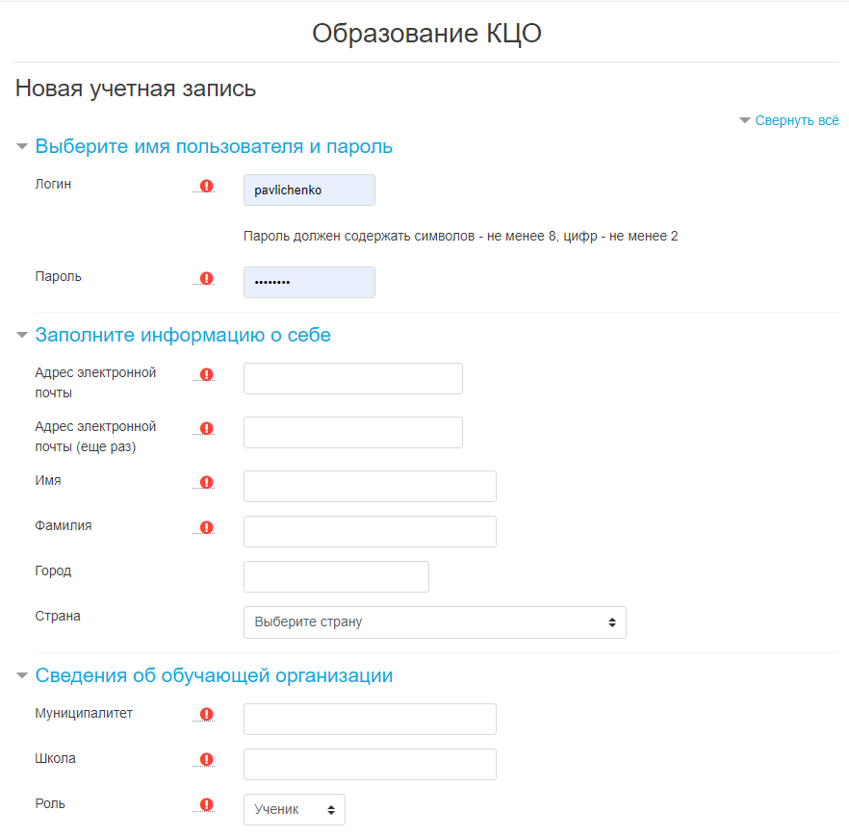
- После нажатия кнопки «Сохранить» на указанный Вами адрес электронной почты придет сообщение с предложение подтвердить запрос на создание учетной записи. Для этого следует перейти по ссылке в этом сообщении. Обращаем внимание, что письмо может быть автоматически отсортировано в папку Спам. Обязательно проверьте папку Спам на вашей электронной почте!

- Для выдачи вам кодового слова для записи на курс, отправьте на электронный адрес distan@kco27.ru
- ФИО учителя
- Ваш емайл
- Муниципалитет , школу
- Название курса
- Список детей (ФИО)

- В ответ мы вышлем вам кодовое слово на необходимый курс.
- Необходимо что бы все ученики прошли регистрацию на сайте (см инструкцию для УЧЕНИКА)
- Сообщите участникам кодовое слово для записи на курс.

